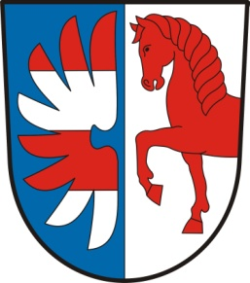
OBEC KUŇOVICE

Pozvánka na veřejné zasedání obecního zastupitelstva
Dne: 23.11.2023
Čas : 19:00 hod.
Místo: budova obecního úřadu
Program:
- Schválení programu schůze
- Mikroregion Želivka
- Vyhláška odpady
- Dotace pro obec
- Přechod pro chodce
- Příspěvek MaKVaK
- Změna územního plánu
- Kácení stromů
- Žádost o odkup obecního pozemku
10.Diskuze

